Artículo 21. Fracción XXII
Unidad de Transparencia

Fotografía: | 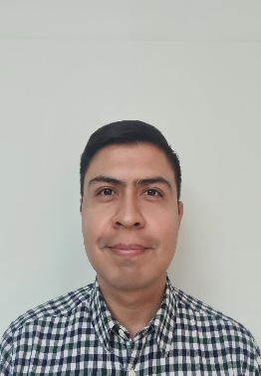
Nombre: | Lic. Daniel de Jesús Borjón Mireles  Titular de la Unidad de Transparencia
Domicilio: | Blvd. Los Álamos No. 3685 Int. 3 Col. San José de los Cerritos, Saltillo, Coahuila
Teléfono: | (844) 438-04-40 Ext. 99314
Correo electrónico: | transparencia@smsecc38.gob.mx
Horario de Atención: | Lunes a Viernes de 09:00 a 16:00 hrs

Fecha de actualización y/o validación: 08 de Enero del 2025

Responsable de Generar la Información:
Titular de la Unidad de Atención de Transparencia

Responsable de Actualizar la Información:
Unidad de Transparencia

